**武汉大学计算机学院**

**本科生课程设计报告**

**基于AIOT实验平台的自动驾驶仿真系统**

专 业 名 称 ：软件工程

课 程 名 称 ：基础实践

指 导 教 师 ：朱卫平、林馥

学 生 学 号 ：2023302071062

2023302071271

学 生 姓 名 ：刘博瑞，焦思源

二○二四年七月

**郑 重 声 明**

本人呈交的实验报告，是在指导老师的指导下，独立进行实验工作所取得的成果，所有数据、图片资料真实可靠。尽我所知，除文中已经注明引用的内容外，本实验报告不包含他人享有著作权的内容。对本实验报告做出贡献的其他个人和集体，均已在文中以明确的方式标明。本实验报告的知识产权归属于培养单位。



本人签名：

日期： 2024.7.10

摘 要

本实验的目的是设计和实现一个基于AIOT实验平台的自动驾驶仿真系统，以深入理解自动驾驶的关键技术，并探索解决实际应用中的挑战。实验设计主要遵循软件工程的最佳实践，结合理论学习和实际操作，以确保系统设计的合理性和实现的可行性。

实验内容包括系统架构设计、关键技术选型、功能模块的实现、系统集成测试以及性能评估。通过模拟自动驾驶的关键功能，如环境感知、决策制定、路径规划和避障等，实验成功构建了一个能够进行基本自动驾驶操作的仿真系统。

实验结论为所设计的系统能够有效地模拟自动驾驶汽车的多种行为，并展现出在复杂交通环境适应性方面的潜力。尽管系统在模拟环境中表现良好，但在算法精确度、系统集成度、硬件性能等方面仍有提升空间，需要进一步的技术迭代和功能完善。

**关键词：**自动驾驶仿真；AIOT技术；软件工程；系统集成；智能交通系统

**目 录**

**1** **概述**

1.1 选题背景与实验目的

1.2 实验内容

**2** 系统设计与实现

2.1 系统架构设计

2.2 系统技术选型与开发环境

2.3 功能模块设计与实现

3 测试评估

**4 总结**

4.1 个人主要工作

4.2 项目存在的问题与不足

4.3 项目展望

**5 学习体会**

5.1 项目相关技术学习体会

5.2 物联网技术行业应用体会

**1 概述**

* 1. **选题背景/实验目的**

随着科技的不断进步，自动驾驶技术已成为交通领域的一大创新焦点。自动驾驶技术融合了先进的传感器技术、人工智能算法、大数据分析和车联网通信技术，旨在实现车辆的自主导航、决策和控制。这一技术的发展不仅有望提高交通效率，降低交通事故率，还能为解决城市拥堵、减少环境污染提供新的解决方案。

然而，尽管自动驾驶技术取得了显著的进展，它在实际应用中仍面临着一系列挑战和痛点：

1.感知系统局限：自动驾驶汽车依赖于摄像头、雷达、激光雷达（LiDAR）等传感器来感知周围环境。然而，这些传感器在恶劣天气条件下，如大雨、大雾等，性能会受到影响，限制了车辆的感知能力。

2.数据处理能力：自动驾驶系统需要实时处理大量数据，包括交通信号、行人、其他车辆等。当前的计算平台在处理速度和准确性方面仍有提升空间。

3.算法鲁棒性：自动驾驶算法需要在复杂多变的交通环境中做出快速准确的决策。现有的算法在处理未知或异常情况时，鲁棒性不足。

4.系统集成复杂性：自动驾驶系统涉及多个子系统和组件的集成，包括感知、决策、执行等。这些系统的集成和协同工作存在技术难题。

5.硬件可靠性：自动驾驶汽车的硬件组件需要在各种环境条件下稳定工作。硬件的可靠性和耐用性是当前需要重点关注的问题。

针对这些挑战，本实验旨在通过小米实训箱这一平台，模拟自动驾驶的关键功能，包括避障，路线规划，环境监测等。通过实验，我们希望能够深入理解自动驾驶的工作原理，探索解决上述痛点的潜在方法，并评估模拟系统的性能。

* 1. 实验内容

首先说明几个装置在我们的智能驾驶系统中分别代表了什么

E2风扇代表汽车移动的速度，转速speed=100即为汽车行驶最大速度，speed=0即汽车停止移动

E1显像管和LED灯传达各种信息，信号

S1按键作为输入端进行对智能驾驶系统的调控

E3窗帘机代表汽车的方向盘，position=0，表示最大程度向右转，postion=100即最大程度向左转，position=50即直行

通过NFC传感器识别有效的NFC卡，作为开启自动驾驶的信号

我们的智能汽车系统主要分为五个模式

**MODE1：自动驾驶过程中的避障**

**实际场景**：在自动驾驶过程中，车辆需要实时检测前方、后方及左右两侧的障碍物，避免碰撞，确保行车安全。

**功能描述**：车辆通过超声波传感器实时检测障碍物距离。当前方障碍物距离小于设定值时，车辆减速直至停止；当左右或后方有障碍物时，车辆根据检测到的方向调整行驶路径。

**关键技术**：超声波测距传感器、障碍物检测与避障算法。

**MODE2：红绿灯扫描及最佳路线安排 实际场景**：车辆在前一个路口时，提前扫描下一个路口的红绿灯状态，合理安排行驶路径，以避免长时间等待红灯。 **功能描述**：系统通过模拟扫描红绿灯的倒计时情况，判断车辆是否应继续前行或调整速度。绿灯倒计时时，车辆加速通过路口；黄灯倒计时时，车辆减速准备停下；红灯倒计时时，车辆停止。 **关键技术**：交通灯状态检测、车辆速度控制。

**MODE3：人工手动驾驶**

**实际场景**：当自动驾驶系统无法处理复杂情况时，驾驶员可以切换到手动驾驶模式，通过加速度传感器（模拟方向盘）手动控制车辆。 **功能描述**：驾驶员通过加速度传感器的x轴和y轴分别控制车辆的速度和方向，实时显示车辆的当前速度和方向状态。 **关键技术**：加速度传感器数据读取与处理、手动驾驶控制逻辑。

**MODE4：环境监测与自动调整 实际场景**：在恶劣天气环境中，车辆需要根据环境温度、湿度和光照强度自动调整车内外设备，确保行车安全。 **功能描述**：车辆实时监测环境温度、湿度和光照强度。当温度过低或过高时，系统自动调整空调温度；湿度过高时，系统启动除雾功能；光照强度不足时，系统自动开启车灯。 **关键技术**：温湿度传感器、光照强度传感器、自动调整控制算法。

**MODE5：实时距离监测与路径规划 实际场景**：车辆在行驶过程中，实时监测与终点的距离，合理规划行驶路径和速度。 **功能描述**：系统根据车辆速度实时更新与终点的距离。当距离小于设定值时，车辆减速直至停止，完成路径规划。 **关键技术**：距离监测、路径规划与速度控制

**2 系统设计与实现**

**2.1** **系统架构设计**

**MODE1：避障模式**

在自动驾驶过程中，车辆需要能够检测并避开障碍物。MODE1用于实现车辆的四方向避障功能，通过读取超声波传感器的数据，判断障碍物的距离，并做出相应的决策。

**实现步骤：**

1. **进入避障模式**：

按下#1键后，车辆进入避障检测模式，数码管显示"01"，并开始等待具体方向的检测指令。

1. **方向检测**：

按下2键，检测前方障碍物，显示"F"（Front）。

按下4键，检测左边障碍物，显示"L"。（Left）

按下6键，检测右边障碍物，显示"R"（Right）。

按下8键，检测后方障碍物，显示"B"（Back）。

1. **距离检测与显示**：

使用超声波传感器测量当前方向上的障碍物距离，并实时显示在数码管上。

根据距离判断障碍物的远近：

若距离大于700，LED持续亮绿光，表示可以安全通过。

若距离在450-700范围内，LED闪黄光，表示需要注意。

若距离在250-450范围内，LED以更快频率闪红光，表示需要立即避开。

1. **自动避障操作**：

若检测前方障碍物且距离过近，车辆减速或停止。

若检测后方障碍物且距离过近，车辆加速。

若检测左边障碍物且距离过近，车辆右转。

若检测右边障碍物且距离过近，车辆左转。

**MODE2：红绿灯扫描模式**

MODE2用于扫描一定范围内的红绿灯信号，帮助车辆提前规划路线，避免在红灯前停车，提高通行效率。

**实现步骤：**

1. **进入红绿灯扫描模式**：

按下#2键后，车辆进入红绿灯扫描模式，数码管显示"02"，并开始模拟红绿灯信号。

1. **红绿灯倒计时模拟**：

车辆模拟显示红绿灯的倒计时过程，依次显示绿灯、黄灯和红灯的倒计时。

绿灯期间，数码管显示绿色倒计时，LED灯亮绿光，车辆保持正常速度。

黄灯期间，数码管显示黄色倒计时，LED灯亮黄光，车辆减速。

红灯期间，数码管显示红色倒计时，LED灯亮红光，车辆停止。

1. **恢复正常驾驶**：

红灯结束后，车辆恢复到绿灯状态，继续正常行驶，数码管显示绿色倒计时，车辆恢复正常速度。

**MODE3：手动驾驶模式**

在自动驾驶过程中，有时需要切换到手动驾驶模式，以便驾驶员可以直接控制车辆的方向和速度。MODE3用于实现这一功能，通过六轴传感器读取驾驶员的操作，实现车辆的手动控制。

**实现步骤：**

1. **进入手动驾驶模式**：

按下#3键后，车辆进入手动驾驶模式，数码管显示"03"。

1. **手动控制方向和速度**：

按下1键，切换显示模式为方向控制，数码管显示当前方向（0-99）。

按下2键，切换显示模式为速度控制，数码管显示当前速度（0-99）。

根据六轴传感器的读取值：

* acc_y控制方向，值越大向左转动越快，值越小向右转动越快。
* acc_x控制速度，值越大加速越快，值越小减速越快。

1. **实时更新显示**：

实时读取六轴传感器数据，更新显示方向和速度值，并通过LED灯显示对应的状态。

**MODE4：环境监测模式**

在自动驾驶过程中，车辆需要能够监测周围环境的温湿度和光照强度，调整相应的车内环境和行驶策略。MODE4用于实现这一功能。

**实现步骤：**

1. **进入环境监测模式**：

按下#4键后，车辆进入环境监测模式，数码管显示"04"。

1. **选择监测内容**：

按下1键，显示当前环境温度。

按下2键，显示当前环境湿度。

按下3键，显示当前环境光照强度。

1. **实时更新显示**：

根据选择的监测内容，实时读取传感器数据，更新显示在数码管上。

1. **自动调整环境**：

根据温湿度和光照强度数据，自动调整车内空调和除雾装置，保证车内环境的舒适和行车安全。

**MODE5：距离监测模式**

在自动驾驶过程中，车辆需要实时监测到达目的地的距离，以便进行路径规划和行驶控制。MODE5用于实现这一功能。

**实现步骤：**

1. **进入距离监测模式**：

按下#5键后，车辆进入距离监测模式，数码管显示"05"。

1. **实时监测距离**：

初始距离设定为222。

根据车辆的行驶速度，实时更新距离值，距离每次减少的量为speed / 40。

1. **更新显示和终止判断**：

实时更新显示当前距离值，显示在数码管上。

当距离减少到0时，显示"DONE"，并终止大循环，演示结束。

**2.**2 **系统技术选型与开发环境**

操作系统：Windows 10

集成开发环境(IDE)：Keil MDK-ARM

编程语言：C语言

硬件平台：小米实训箱

使用设备：

1. U1主控
2. S1 按键
3. S2 温湿度、六轴、照明
4. E1 灯
5. E1 数码管
6. E2风扇
7. S5 NFC
8. S6，超声波传感器

**2.**3 **功能模块设计与实现**

我们参照作业3的项目，首先定义一些状态：

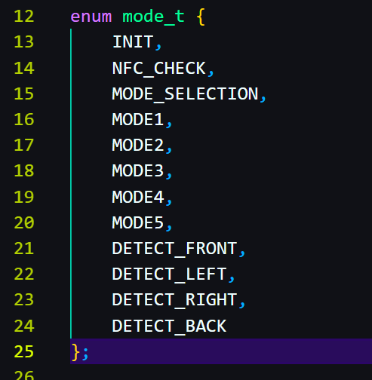

1. **定义全局变量**：

* 全局变量包括车速、位置、距离、温湿度数据等，确保在各个功能模块之间可以共享和传递必要的信息。

1. **不同状态对应不同的功能，将其封装成一个个函数，进行前向声明**：

* 根据不同的功能需求，设计并实现了多个功能函数，并在主程序开始前进行前向声明，以确保代码的结构清晰和模块化。
* 不同的状态包括：初始化状态（INIT），NFC卡检测状态（NFC_CHECK），模式选择状态（MODE_SELECTION），以及具体功能模式（MODE1-MODE5）和方向检测状态（DETECT_FRONT, DETECT_LEFT, DETECT_RIGHT, DETECT_BACK）。

1. **初始化我们的各个设备**：

* 在主函数开始时，进行各个设备的初始化，包括数码管、LED灯、风扇、窗帘机、按键、六轴传感器、温湿度传感器、光照强度传感器和NFC模块。

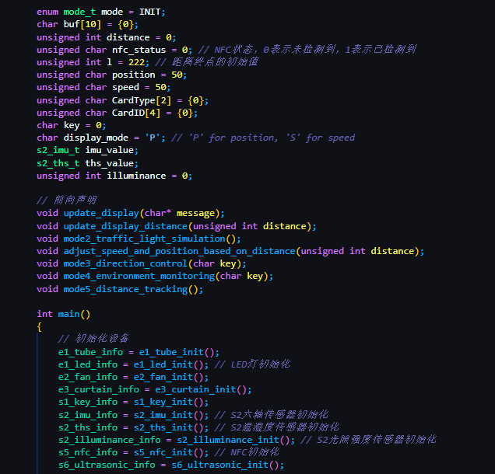

在一切开始前，先设计一个NFC卡检测装置，作为开启自动驾驶的开关：

* 使用NFC卡检测装置，通过检测NFC卡片是否存在，决定是否进入自动驾驶模式。检测到NFC卡片后，显示授权成功，并开启自动驾驶模式；否则显示未检测到NFC卡片。

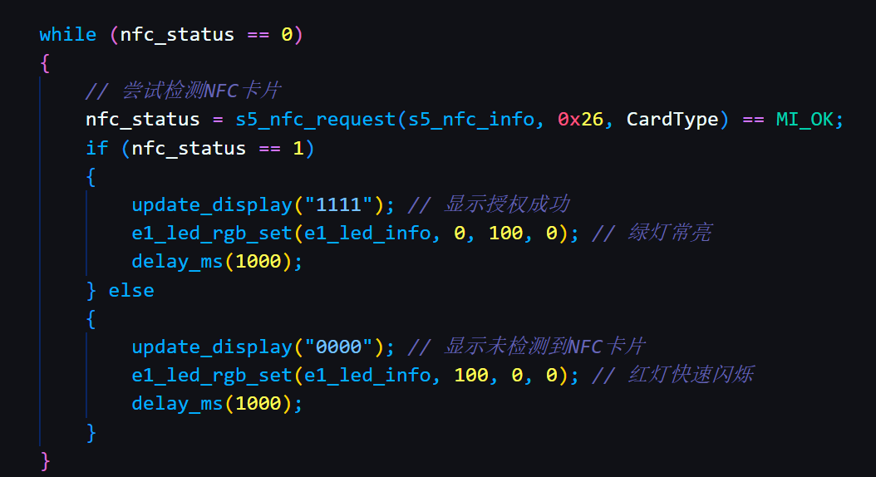

主循环结构非常清晰，不同的状态下进入不同的功能函数：

* 主循环根据当前的模式状态，调用相应的功能函数进行处理。每个功能函数对应一个具体的操作模式，如避障模式、红绿灯扫描模式、手动驾驶模式、环境监测模式和距离监测模式等。

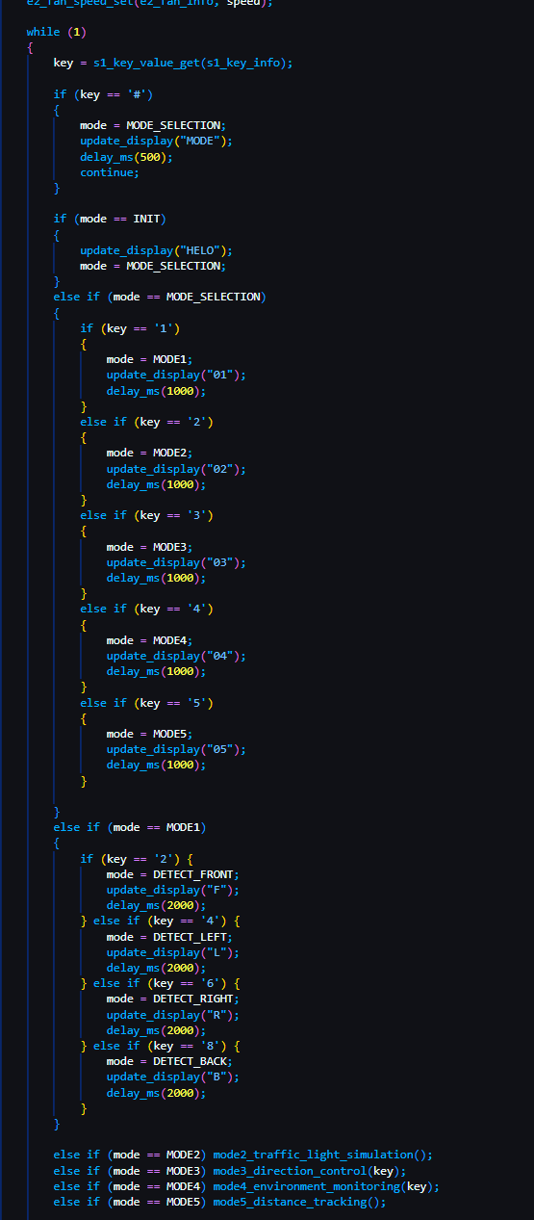

接下来正式进入各个模式的函数

MODE1：四方向自动避障装置，我们通过按键选择往哪个方向开启避障模式

2468分别控制前左右后四个方向

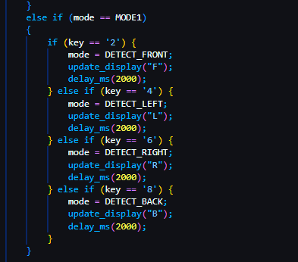

避障函数void adjust_speed_and_position_based_on_distance(unsigned int distance) ，接收一个由S6传入的距离参数

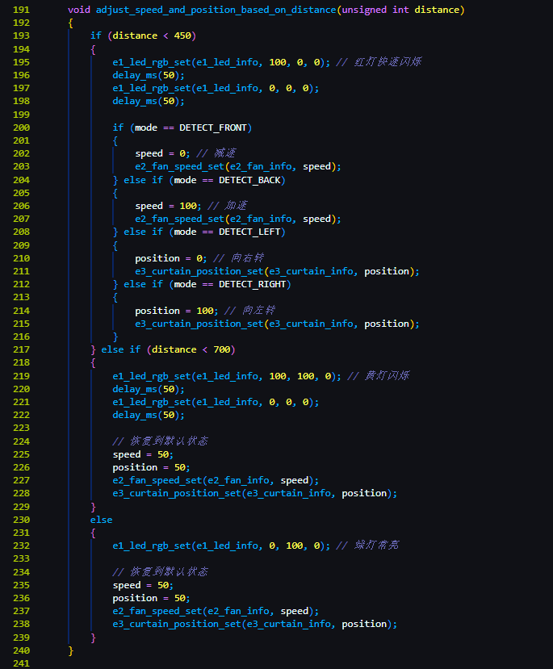

MODE2：红绿灯模式

绿灯5s

黄灯3s，闪烁，speed下降为25，车辆减速

红灯5s，speed=0，车辆停止移动

绿灯 5s speed恢复为50，重新启动，恢复原速度

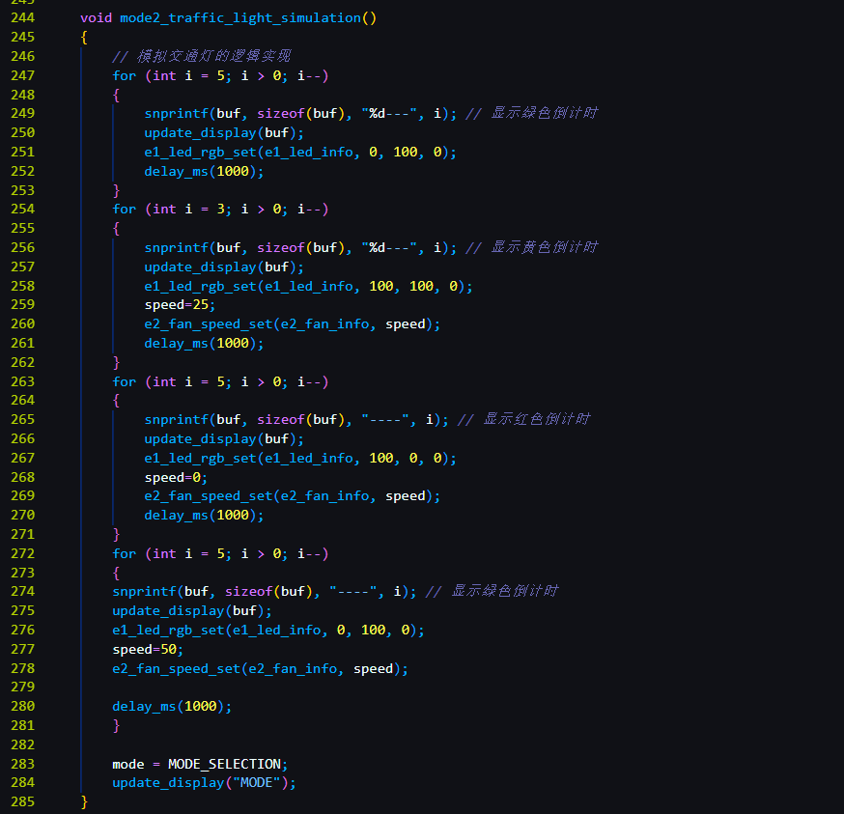

MODE3：手动操控模式

通过S2传感器模拟方向盘，油门，刹车

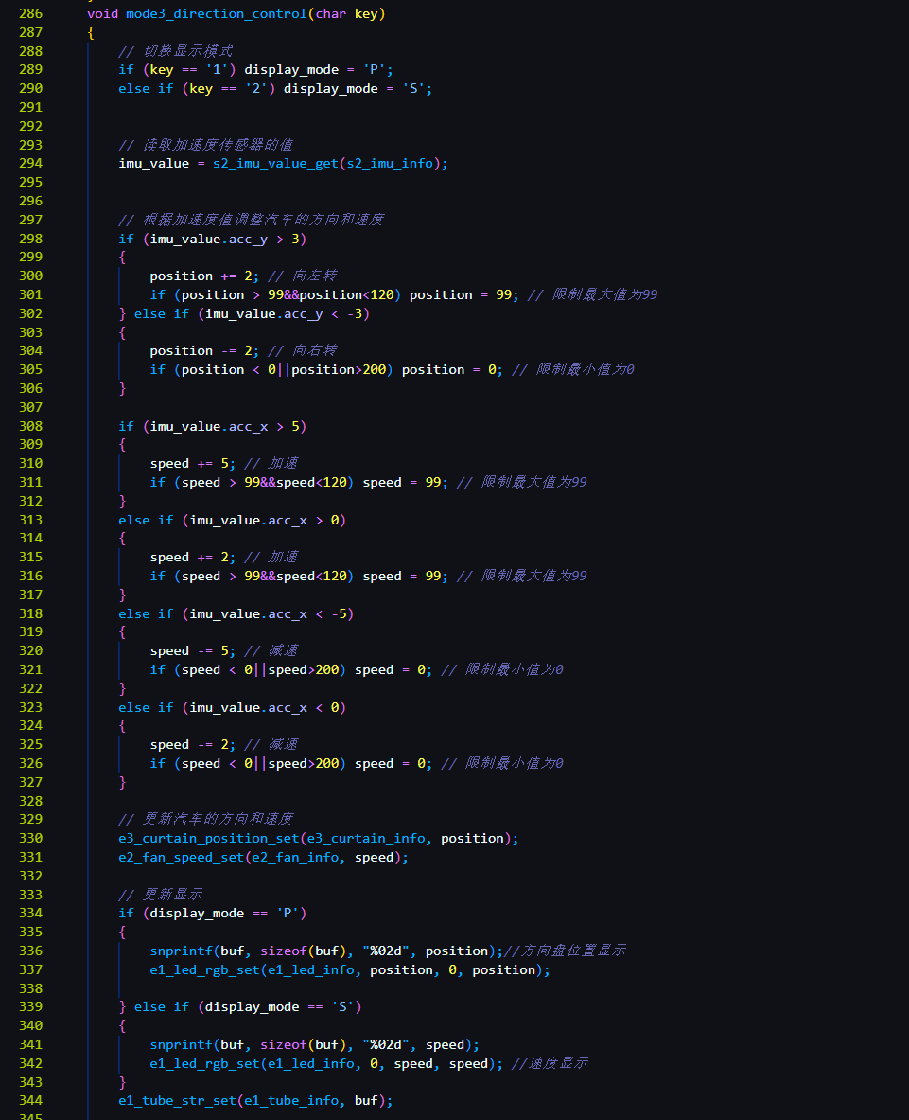，控制汽车左右转向

MODE4：环境检测模式

# 4 1 检测当前温度

# 4 2 检测当前湿度

# 4 3 检测外界光照强度，并调整LED灯亮度

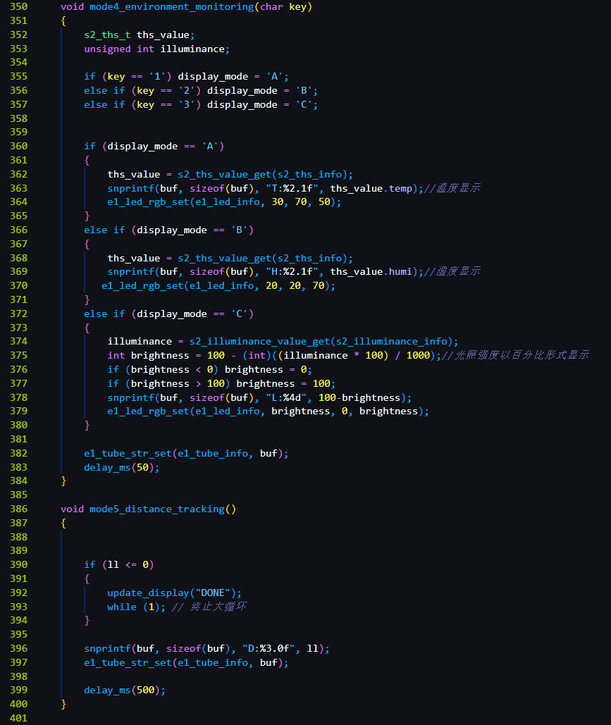

MODE5：距离检测模式

数码管显示当前距离值

ll初始值设为1500，speed越大，ll减小越快



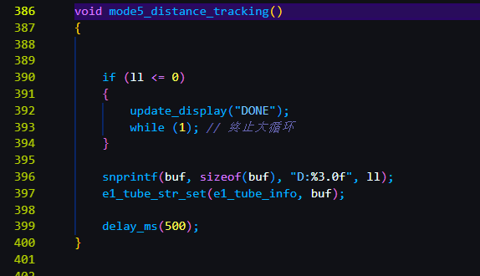

**3测试评估**

MODE1 避障模式

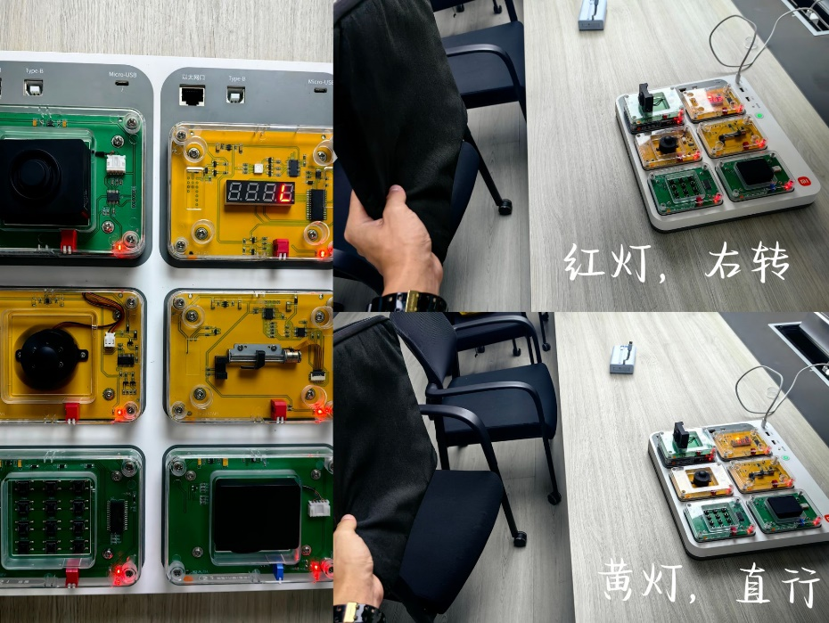

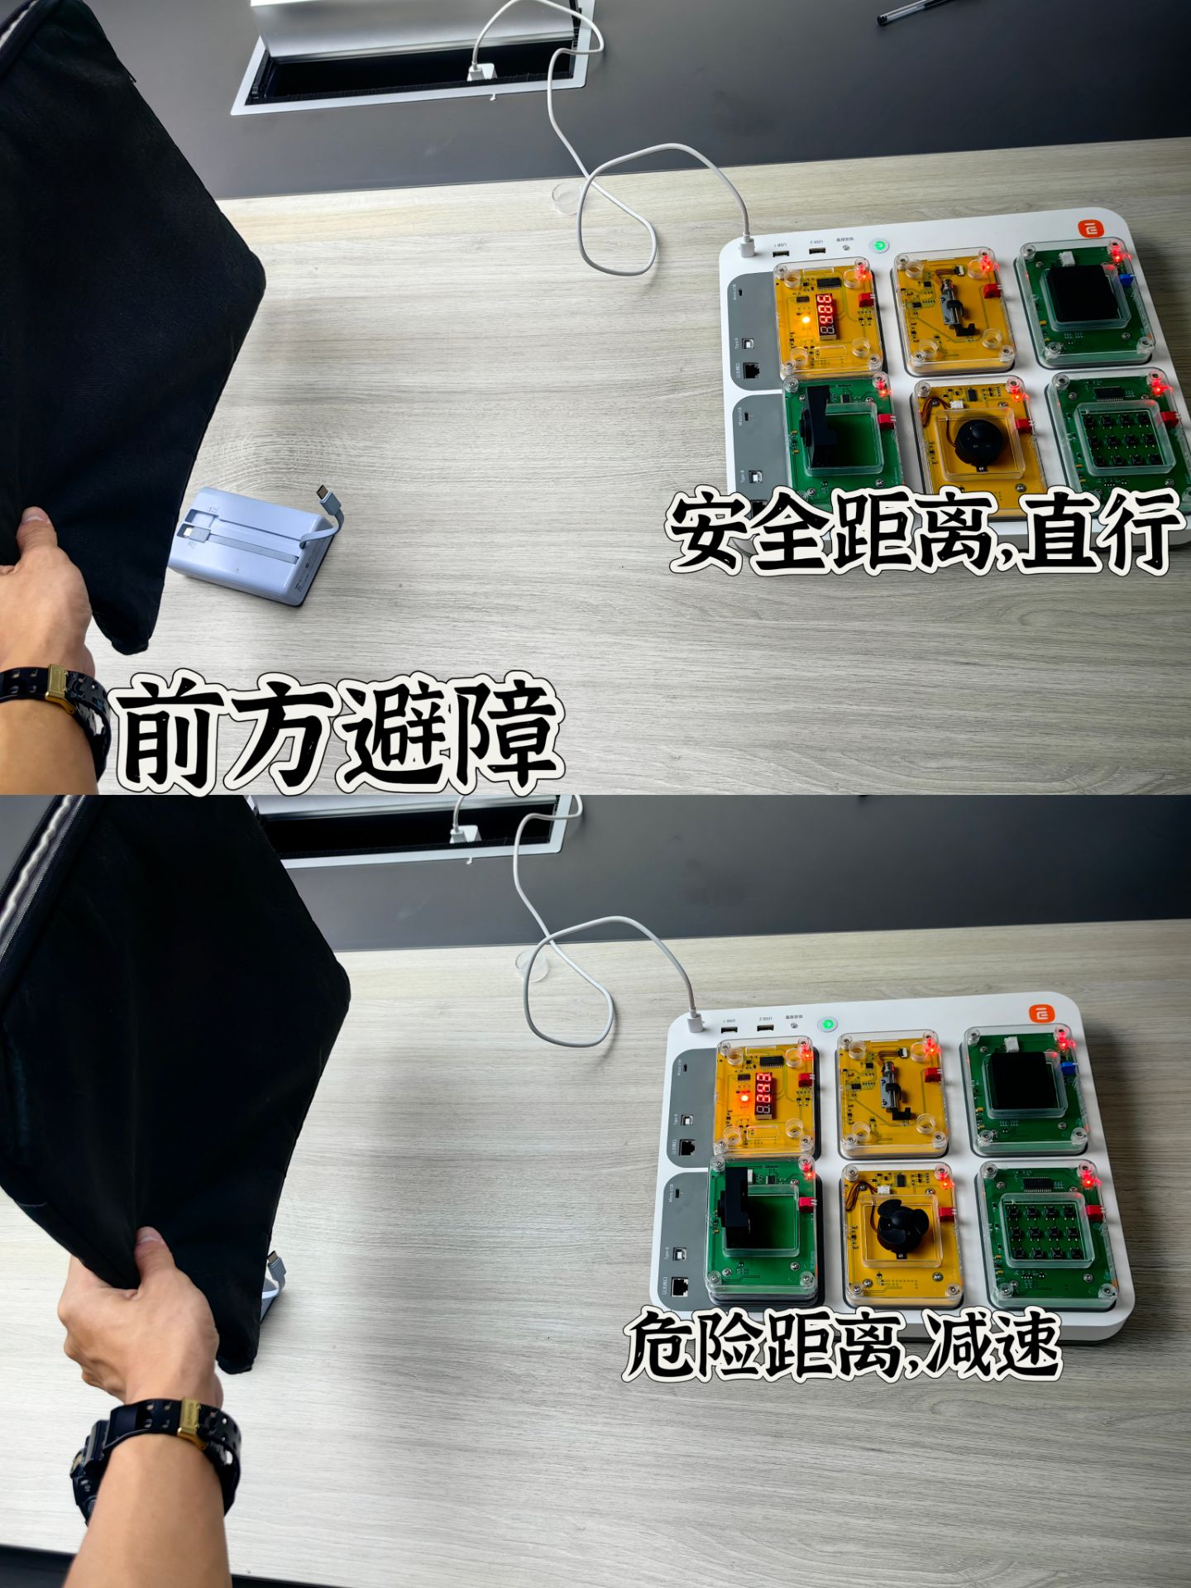

MODE2 红绿灯模式

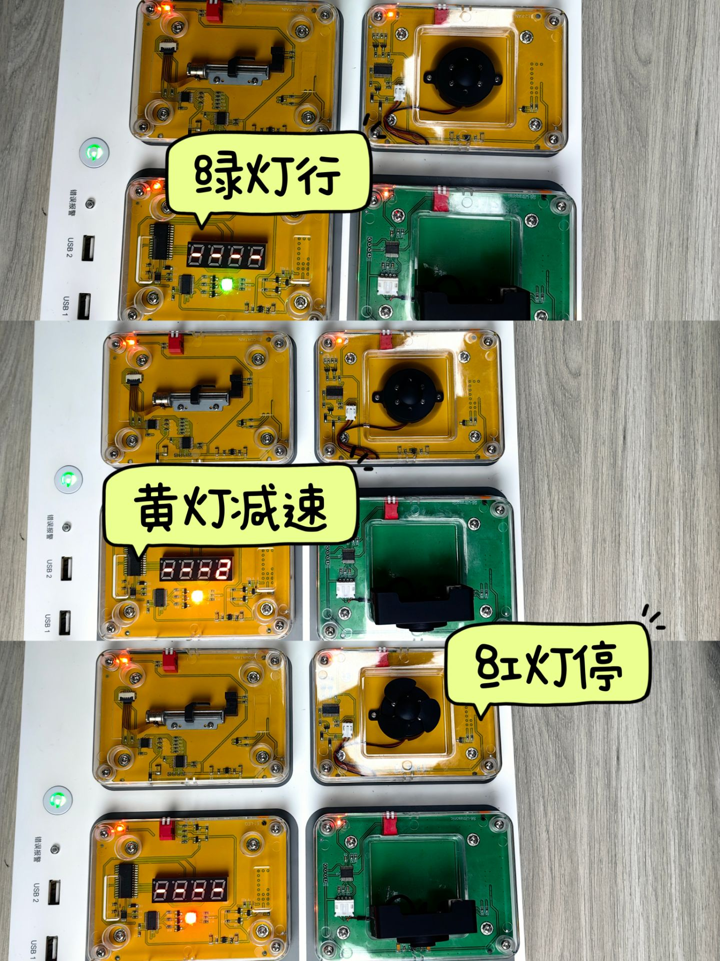

MODE3 手动控制模式

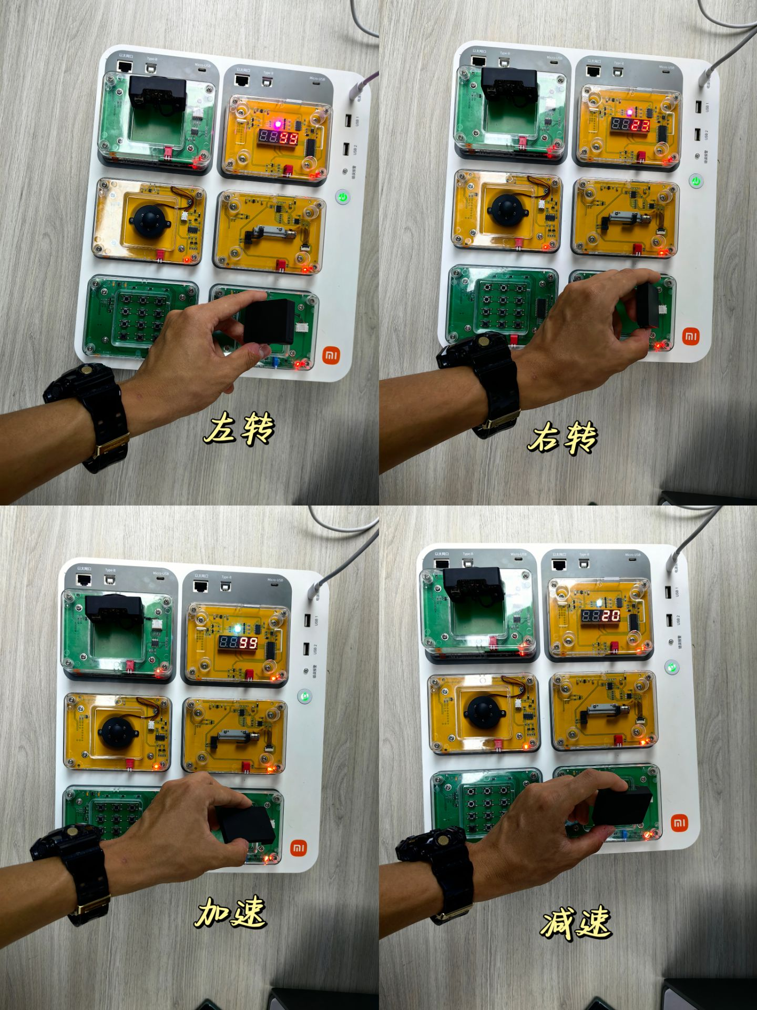

MODE4 环境检测模式

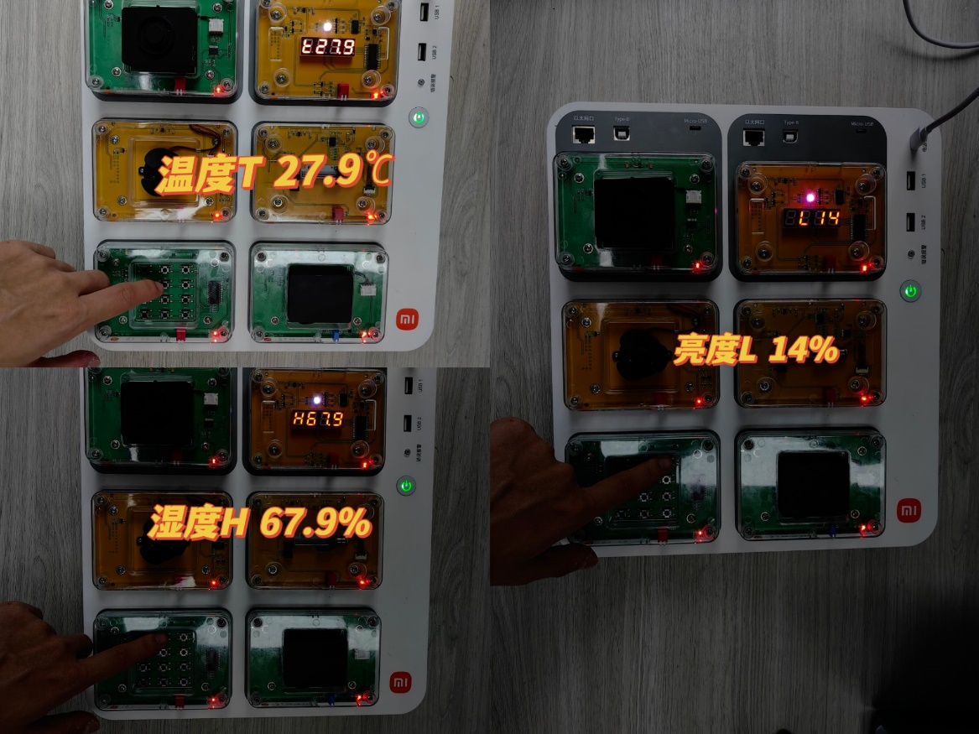

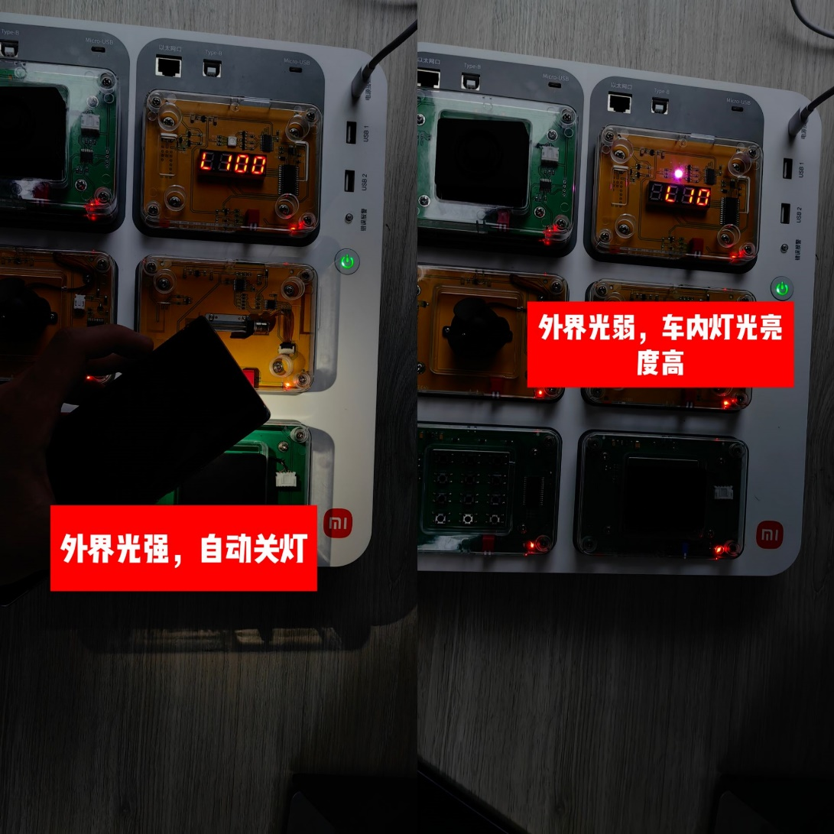

**4 总结**

**4.1** 团队组成与个人贡献

|  |  |
| --- | --- |
| 队员名 | 工作量占比（总和100%） |
| 刘博瑞 | 55 |
| 焦思源 | 45 |

刘博瑞总结：在本次课程设计项目中，我主要负责了系统的架构设计和部分代码的编写工作。我深入参与了自动驾驶仿真系统的开发过程.除了编写代码外，我还负责了展示PPT的制作，确保我们的项目成果能够以清晰、直观的方式呈现给观众。此外，我还参与了功能展示视频的拍摄工作，记录了系统运行的关键时刻。

焦思源总结：在本次课程设计项目中，我承担了与刘博瑞同学相似的工作量，主要聚焦于代码开发和系统功能的实现。我参与了多个关键模块的编程工作，确保了系统的稳定性和可靠性。在项目的不同阶段，我还负责了报告的撰写，详细记录了我们的工作进展、遇到的技术难题以及解决方案。此外，我也参与了展示PPT的制作和功能展示视频的拍摄。

**4.**2 项目实施遇到的问题及解决方案

我们项目的过程并非一帆风顺，我们的代码实在不断地修改，debug中逐渐进步，前前后后经历了十多个版本。每次可能只能解决一个小问题，有时候一个问题解决了又会导致新的问题，接下来，我将说明我们在本次项目中遇到的一些主要问题。

**4.2.1按键key的识别问题**

**遇到的困难**

我们需要实现的效果是按键联动，举例说明：先按一次#进入选择模式，再按一次数字键进入具体的模式中，如何有效实现这两个按键key的识别呢？

我们曾经尝试过在外层主循环的while(1)中识别一次key，在内层调用函数时再次识别key

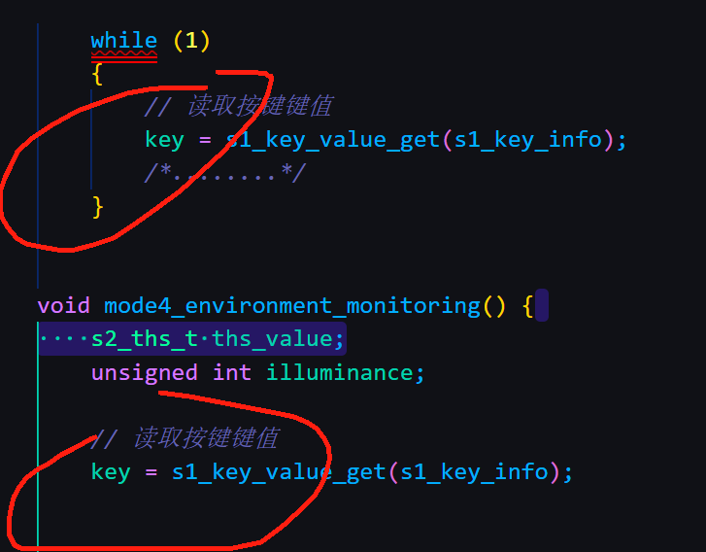

看上去没什么问题，因为两个key的作用域，优先级不同，应该能被正确区分开，然而实际情况却是，第一个#键可以正确被识别到，第二次数字键并不能被正确识别

因此我们猜测，在一个循环中无法读取两次key的值，那么我们该如何解决多按键共同协同的问题呢？

**解决方案**

我们的解决方案是每次循环只在外层读取一次key，但是作为参数传递进具体的函数之中。

我们给每个MODE函数都加上了key的传参按钮（如果MODE内部需要用到按键）

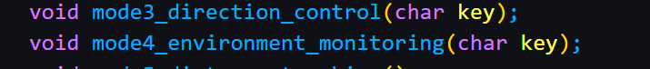

这样一来，第一次按#键和第二次按数字键会在两个不同的过程中被识别到，问题成功解决了

**3.1.2瞬间显示与持续显示**

**遇到的困难**

在开发智能汽车系统时，我们遇到了一些关于实时数据更新与瞬时数据显示的困难。具体来说，在MODE4环境监测模式中，需要显示传感器数据（温度、湿度和光照强度）。

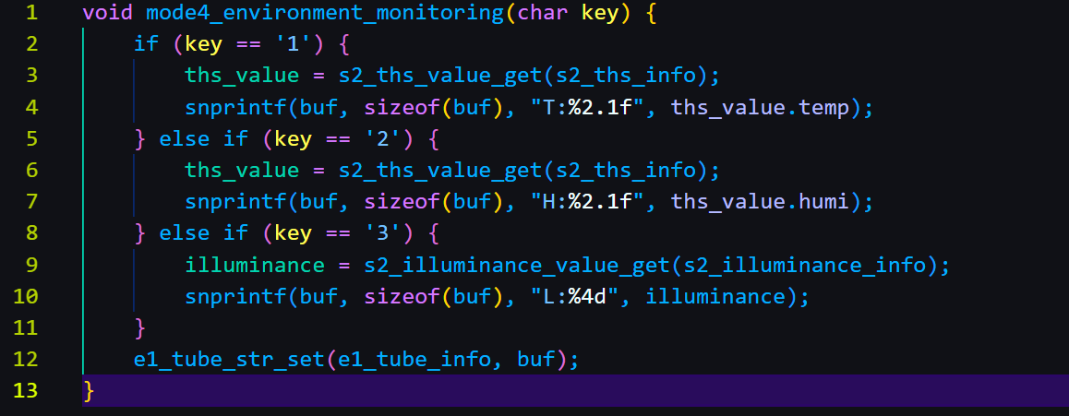

根据我们最初的代码，按一次按钮只能显示当前一瞬间的状态值，比如温度28.3℃，就会一直停留在这个温度，未能实现实时更新，我们必须不停按1111111，温度才会一直变化，这显然我们智能汽车系统的设计理念

**解决方案**

我们将按钮与数据逻辑分离，借鉴了作业三的设计逻辑，采用状态调控的方式，具体来说，我们设置ABC状态

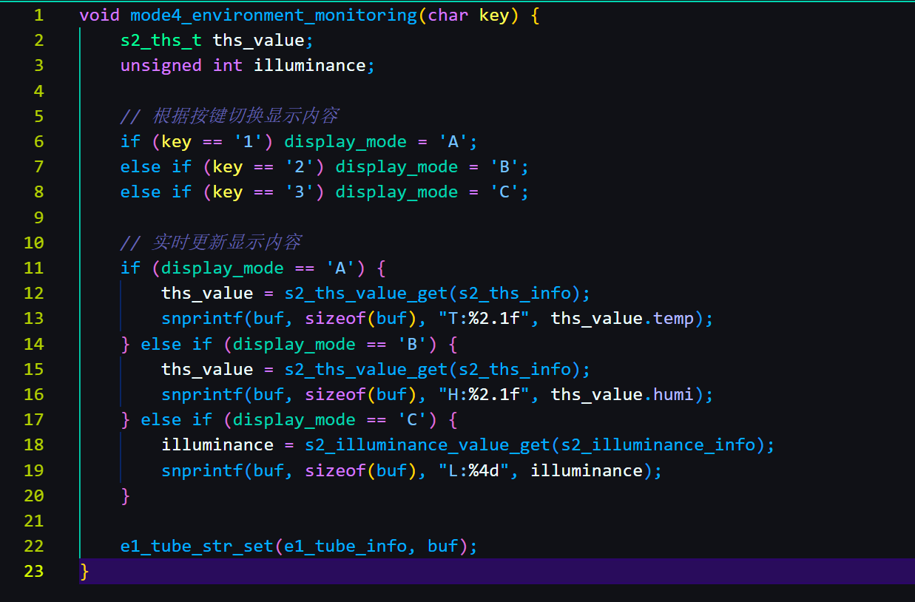

这样一来，数码管根据状态来显示数据，而不是根据按钮来显示数据，而按钮调控状态，因此实现按钮间接调整数据显示。因为while(1)的大循环是不断运行的，所以我们的数据也能显示持续更新了

**4.**3 项目展望

随着本次课程设计项目的圆满完成，我们对基于AIOT实验平台的自动驾驶仿真系统有了深入的理解和实际的实现体验。虽然我们的项目在功能上已经达到了预定的设计目标，但在技术深度和系统完善性方面，仍有诸多可以拓展和改进的空间。

1.技术深化与功能拓展： 当前系统虽然实现了基本的自动驾驶功能，但在算法的精确度和鲁棒性方面，还有很大的提升空间。我们计划在未来的工作中，引入更先进的机器学习算法，以提高系统对复杂交通环境的适应能力和决策的准确性。此外，功能上，我们希望能够增加如自动泊车、车联网通信等高级功能，使系统更加全面和实用。

2.系统集成与优化： 目前系统的各个模块虽然能够协同工作，但集成度仍有待提高。未来的工作将重点关注系统的集成优化，通过改进接口设计和数据流管理，减少模块间的耦合，提高系统的稳定性和扩展性。

3.硬件升级与测试： 硬件平台的性能直接影响到系统的实际运行效果。我们计划对现有硬件平台进行升级，使用更高性能的传感器和控制单元，以适应更高速、更精确的控制需求。同时，增加硬件的测试环节，确保硬件的可靠性和耐用性。

4.用户交互体验改进： 用户交互是系统成功实施的关键。我们将探索更加直观和友好的用户界面设计，包括图形界面和声音反馈，使得非专业用户也能轻松地使用和理解系统的各项功能。

5.实际场景测试与调整： 尽管当前系统在模拟环境中表现良好，但实际道路交通环境的复杂性远超模拟环境。我们期望能够将系统部署到更多样的实际场景中进行测试，根据测试结果不断调整和优化系统参数。

通过不断的技术迭代和功能完善，我们相信基于AIOT实验平台的自动驾驶仿真系统将更加成熟，为未来的智能交通系统的发展做出贡献。

**5 学习体会**

**5.1** 项目相关技术学习体会

通过参与本次基于AIOT实验平台的自动驾驶仿真系统项目，我们获得了宝贵的实践经验，并对物联网技术有了更深入的理解。

物联网实验内容与项目设计实践：

在课程中所学的物联网实验内容为我们的项目设计提供了理论基础和实践指导。通过对传感器技术、数据处理和智能算法的深入学习，我们能够有效地将这些知识应用于自动驾驶仿真系统的开发中。实验课程中的案例分析和实际操作经验，使我们在项目设计时能够更加注重系统的整体架构和模块间的协同工作。

平台使用的体会：

使用AIOT实验平台作为开发环境，我们体会到了现代物联网平台的便利性和强大功能。平台提供的丰富API和开发工具简化了硬件设备的接入和数据处理流程，提高了开发效率。同时，平台的可扩展性也为未来功能的增加和系统的升级提供了可能。

物联网技术的特点：

物联网技术的核心特点在于其互联互通性，这使得设备之间能够高效地交换数据，实现智能化控制。在我们的项目中，通过集成各种传感器和执行器，系统能够实时监测环境状态并做出快速响应。物联网技术提高了系统的自动化水平和响应速度，降低了人工干预的需求。此外，通过数据分析和机器学习算法的引入，系统能够不断优化决策过程，提高准确性。尽管物联网技术带来了许多优势，但在项目实践中我们也遇到了一些挑战。例如，系统的安全性问题需要我们投入额外的精力来确保数据传输的加密和设备的防护。另外，物联网设备的功耗和电池寿命也是我们需要考虑的问题。

通过本次课程设计，我们不仅学习了物联网技术的理论知识，更通过实践加深了对技术应用的理解。我们认识到，物联网技术的发展为智能系统的设计提供了无限可能，同时也带来了新的挑战。作为软件工程专业的学生，我们将继续探索物联网技术的潜力，并为解决实际问题贡献自己的力量。

**5.**2 物联网技术行业应用体会

通过本次综合实验，我们对物联网技术在实际行业中的应用有了更加直观的认识。物联网技术以其高度的互联互通性，在智能家居、工业自动化、智慧城市建设等领域展现出巨大的潜力和价值。例如，在智能家居领域，通过集成各种传感器和执行器，我们可以实现家庭环境的智能控制，提高居住的舒适性和安全性。

在工业自动化方面，物联网技术的应用可以优化生产流程，提高生产效率和产品质量。通过对设备的实时监控和数据分析，企业能够更好地预测和响应市场变化，实现生产的智能化和自动化。

此外，物联网技术在环境监测、健康医疗、交通管理等行业也有着广泛的应用。通过本次实验，我们深刻体会到了物联网技术在推动行业发展、改善人们生活方面的重要作用。我们认识到，作为软件工程专业的学生，我们需要不断学习和掌握新技术，以适应快速变化的技术环境，并在未来的职业生涯中发挥积极作用。